

A.S.P.N.D

“Association de Sauvegarde du Patrimoine des Eglises Notre-Dame de Trouville-sur-Mer“
Association d’intérêt général - Loi 1901 - n° W143003824 - Siret 831 644 349 00019 - code NAF 9103Z

Adresse : "Maison des Associations Quai Albert 1er 14360 Trouville-sur-Mer".

Adresse Mail : aspndtrouville@gmail.com

Site internet : http://www.aspndtrouville.com

Téléphones : Présidente A.M.ROUY 06.70.73.52.84
Vice-président J.FLEURY 06.87.84.75.41

Trouville-sur-Mer, le 17 mars 2026

Chère Madame, Cher Monsieur, chers adhérents,
À l’approche du vote de ce dimanche 22 mars, l’A.S.P.N.D. souhaite s’adresser à vous avec clarté et sincérité.
Depuis le début de son mandat, Madame le Maire Sylvie DE GAETANO a respecté les engagements qu’elle avait pris, notamment en faveur de la préservation et de la restauration de nos églises. Les résultats sont aujourd’hui visibles grâce à son action, Notre-Dame des Victoires est en cours de sauvegarde et les financements nécessaires à l’achèvement des travaux sont réunis.
Nous tenons à lui exprimer notre reconnaissance pour le travail accompli, son engagement et son efficacité.
Dimanche, nous avons l’occasion de lui témoigner concrètement notre gratitude. Cela passe par une mobilisation forte et par votre vote en faveur de Sylvie DE GAETANO.
Votre participation est essentielle pour permettre la poursuite des actions engagées et pour préserver durablement notre patrimoine et peut-être voir un dénouement réjouissant pour Notre-Dame-de-Bon-Secours
Votre vote est précieux et indispensable pour l’A.S.P.N.D ne mettons pas en péril l’œuvre commencée.
Veuillez agréer, Chère Madame, Cher Monsieur, chers membres l’expression de nos sincères salutations.

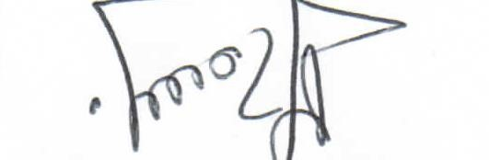
Bien à vous

A.M. ROUY
Présidente

